课后练习 光的波动性复习课
1﹑下列现象中，属于光的干涉的是 （ ）
A．雨过天晴，天空中形成的彩虹
B．阳光下，肥皂泡呈现彩色
C．一截插入水中的筷子，看上去变弯了
D．下雨后，在停过汽车的沥青路面上，油膜常出现彩色
解析：选BD 天空中形成的彩虹是由于空气对不同颜色光的折射率不同，从而使白光中不同颜色光分开而形成的；阳光下，肥皂泡呈现彩色是由于光线在肥皂泡的前后两个表面反射后叠加形成的干涉现象；插入水中的筷子，看上去变弯了，是由于光的折射而形成的；油膜呈现彩色是由于光线在油膜的前后两个表面反射后叠加形成的干涉现象。

2、在下列关于双缝干涉实验的说法中，正确的是:( )
A、将双缝间距变小，则干涉条纹宽度增大；
B、在相同条件下，紫光的干涉纹较红光干涉纹宽；
C、用遮光片遮住双缝中的一条狭缝，则光屏上仅出现一条亮线；
D、将红色与蓝色滤光片插入两条狭缝中，然后用白光照射双缝，则屏上不会出现干涉条纹。
解析：选AD

3、在利用双缝装置观察单色光的干涉现象时，下列说法正确的是 （ ）
A．对于同一实验装置，红光产生的干涉条纹间距比紫光产生的条纹间距小
B．在其它条件不变条件下，增加双缝间距离，干涉条纹变宽
C．在其它条件不变条件下，增加双缝到屏的距离，干涉条纹变宽
D．由于不同颜色光的波长不同，位于中央的条纹可能是明条纹，也可能是暗条纹
解析：选C 在单色光的双缝干涉实验中，条纹宽度与单色光的波长λ成正比；与双缝到光屏间的距离L成正比；与双缝间的距离d成反比。因为红光波长于紫光波长，所以红光的干涉条纹间距比紫光的干涉条纹间距大；增加双缝间的距离，会减小条纹宽度；增大双缝到光屏的距离，会增大条纹间距。不管什么颜色的光，从双缝到中央条纹的距离相等，路程差为0，是振动加强位置，所以不管什么颜色的光，中央条纹必为明条纹。

4、关于光在竖直的肥皂液薄膜上产生干涉现象，下列说法中正确的是 ( )
A．干涉条纹的产生是由于光在薄膜前后两表面反射，形成的两列光波叠加的结果
B．若出现明暗相间条纹相互平行，说明肥皂膜的厚度是均匀的
C．用绿色光照射薄膜产生的干涉条纹间距比黄光照射时间距小
D．薄膜上的干涉条纹基本上是竖直的
解析：选AC A. 由于重力的作用，肥皂膜形成了上薄下厚的薄膜，干涉条纹的产生是由于光线在薄膜前后两表面反射形成的两列光波的叠加，故 A 正确；B. 若出现明暗相间条纹相互平行，说明肥皂膜的厚度是均匀变化的，故 B 错误；C. 条纹间距与光的波长成正比，由于红光波长长，故红光条纹间距大，紫光条纹间距小，故 C 正确；D. 薄膜的干涉是等厚干涉，同一条纹厚度相同，故条纹是水平的，故 D 错误

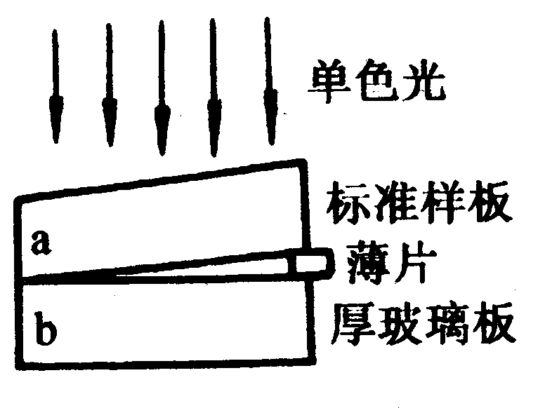
5、如图所示，是用干涉法检查某厚玻璃的上表面是否平整的装置，所用单色光做光源，检查中所观察到的干涉条纹是由下列两个表面反射的光线叠加而成的？
A、a的上表面和b的下表面
B、a的上表面和b的上表面
C、a的下表面和b的上表面
D、 a的下表面和b的下表面
解析：选C 要检查玻璃板上表面是否平整所以干涉形成的条纹是a板的下表面和b板的上表面的反射光干涉产生的.具体为:当两反射光的路程差(即膜厚度的2倍)是半波长的偶数倍,出现明条纹,是半波长的奇数倍,出现暗条纹,若条纹是直的则板平整,若条纹发生弯曲,则玻璃板不平整。

6、在用单色平行光照射单缝以观察衍射现象时，下面说法正确的是
A．缝越窄，衍射现象越明显
B．缝越宽，衍射现象越明显
C．照射光的波长越短，衍射现象越明显
D．照射光的波长越长，衍射现象越明显
解析：选AD 由于可见光的波长非常短，一般为微米数量级，所以，当缝越窄时衍射现象越明显，对光波言，波长越长的光，其衍射越容易发生，现象越明显，故A、D是正确的．

7．以下关于光现象的说法正确的是 ( )
A．一个面光源发出的光经较大的障碍物后在屏上的影有本影和半影，这是光发生衍射的结果
B．把两支铅笔捏紧，通过中央的细缝去观察日光灯，会看到彩色条纹，这是光发生衍射的结果
C．白光通过单缝衍射时，偏离中央亮纹最远的是红光
D．一束平行白光经凸透镜折射后，在其后的屏上也会看到彩色的亮环，这是光发生衍射的结果
解析：选BC 选项A是由光的直线传播产生的；选项B是光的衍射产生的；选项C是因为白光中红色光的波长最长，亮纹最宽，故偏离中央亮纹最远；选项D是色散现象．

8．对于衍射现象的分析正确的是( )
A．光的衍射是光离开直线路径绕到障碍物阴影里去的现象
B．光的衍射完全否定了光的直线传播的结论
C．光的衍射为光的波动说提供了有力的证据
D．光的衍射条纹图样是光波相叠加的结果
解析：选ACD 当障碍物或孔的尺寸小于光的波长或可以跟波长相比拟时，发生明显衍射现象，光的直线传播是障碍物或孔的尺寸远大于光的波长时表现出的现象，二者并不矛盾，都是光在不同条件下的行为，所以A对B错。衍射也是波动性的特征，是光的叠加，故C、D都是正确的．

9.用黄色光照射不透明的圆板时在圆板的背影中恰能观察到黄色光斑，若分别用红色光,绿色光和紫色光照射圆板一定能观察到光斑的是：
A．红色光 B．绿色光
C．紫色光 D．三种色光都能
解析:选A 泊松亮斑是光绕过障碍物继续传播的现象,是光的衍射现象.在圆板的背影中恰能观察到一黄色光斑,若用红色光、绿色光和紫色光照射圆板,能够观察到光斑的是波长比黄光还要长,则只有红光,所以A选项是正确的,BCD错误。

10．双缝干涉实验装置如图所示，绿光通过单缝 S 后，投射到具有双缝的挡板上，双缝S₁和S₂与单缝S的距离相等，光通过双缝后在与双缝平行的屏上形成干涉条纹。屏上O点距双缝 S₁和S₂的距离相等P点是距O点最近的第一条亮条纹．如果将入射的单色光换成红光或蓝光，讨论屏上O点及其上方的干涉条纹的情况是( )
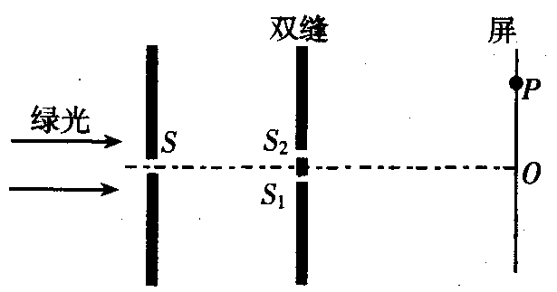
A．O点是红光的亮条纹
B．红光的第一条亮条纹在 P 点的上方
C．O点不是蓝光的亮条纹
D．蓝光的第一条亮条纹在P点的上方

解析：选AB A、O点距离双缝的路程差为0,该点为明条纹,当用红光或蓝光照射时,产生红光的亮条纹或蓝光的亮条纹.所以A选项是正确的,c错误.B、根据双缝干涉条纹间距公式得,红光的波长大于绿光,所以红光的条纹间距大于绿光的条纹间距,所以红光的第一条亮条纹在P点的上方.所以B选项是正确的.D、蓝光的波长小于绿光的波长,则蓝光的条纹间距小于绿光的条纹间距,所以蓝光的第一条亮条纹在P点的下方.故D错误.

